P R O J E K T O V Á D O K U M E N T A C E

Přístupový bod společnosti ha-vel internet s.r.o.

Vypracoval: xxxxxxxx
Dne: 8.1.2018

Obsah
Identifikační údaje
Průvodní zpráva
Základní popis
Technický popis
Technické řešení
Fotodokumentace
Fotodokumentace
Souhlas pronajímatele

Identifikační údaje
Lokalita: Klíšská 979/129
400 01 Ústí nad Labem

Souřadnice: 50,66619167 N 14,01383056 E

Pronajímatel: Správa kolejí a menz Univerzity J.E.Purkyně v Ústí nad Labem
Klíšská 979/129
400 01 Ústí nad Labem, Klíše

Investor: ha-vel internet s.r.o.
Olešní 497/11A
712 00 Ostrava - Muglinov

Dodavatel technologie: ha-vel internet s.r.o.
Olešní 497/11A
712 00 Ostrava - Muglinov

Montážní organizace: ha-vel internet s.r.o.
Olešní 497/11A
712 00 Ostrava - Muglinov

Průvodní zpráva
Předmětem projektu je vybudování přístupového bodu společnosti ha-vel internet s.r.o. na adrese:
Klíšská 979/129, 400 01 Ústí nad Labem, Klíše.

Základní popis
Projektové práce jsou prováděny na základě požadavku uživatele přístupového bodu. Firma ha-vel internet s.r.o. převzala po firmě Nordic Telecom s.r.o., venkovní dvoudílný datový rozvaděč (skříň), kabelovou trasu tvořenou plechovými žlaby, 2ks stativového čtyřnohého stožáru, přípojku pro motorgenerátor a podružný elektroměr.

Technický popis

Technické řešení
Anténní stožár
Jeden kus stativového čtyřnohého stožáru je postaven na JZ rohu střechy budovy K1 (stožár č.1) a druhý kus stativového čtyřnohého stožáru je postaven na SV rohu střechy budovy K2 (stožár č.2).
Datový rozvaděč
Stávající venkovní datový rozvaděč je umístěn na střeše budovy.

Kabelová trasa
Pro vedení datových kabelů mezi technologií umístěnou v datovém rozvaděči a anténami je veden plechový žlab.

Napájení zařízení
Pro odběr elektrické energie je použit podružný elektroměr, umístěný ve 13.NP na chodbě budovy K2.

Uzemnění zařízení
Vnitřní technologie bude uzemněna vodičem CYA 6mm2 z/žl na zemnící bod datového rozvaděče. Datový rozvaděč bude uzemněn vodičem CYA 16mm2 z/žl na stávající zemnící lištu.
Stávající stativové stožáry jsou uzemněny na stávající hromosvodovou soustavu objektu.

Instalace elektrického zařízení bude provedena podle platných ČSN, zejména:
ČSN 33 2000-4-41 Ochrana před úrazem elektrickým proudem
ČSN 33 2000-5-54 Uzemnění, ochranné vodiče a vodiče ochranného pospojování
ČSN 34 13 90, resp. ČSN EN 62 305 Ochrana před bleskem

Přesné umístění technologie je specifikováno v části Fotodokumentace

Fotodokumentace

Fotodokumentace
Obr. č.1, Letecký pohled na střechu budov kolejí K1 a K2

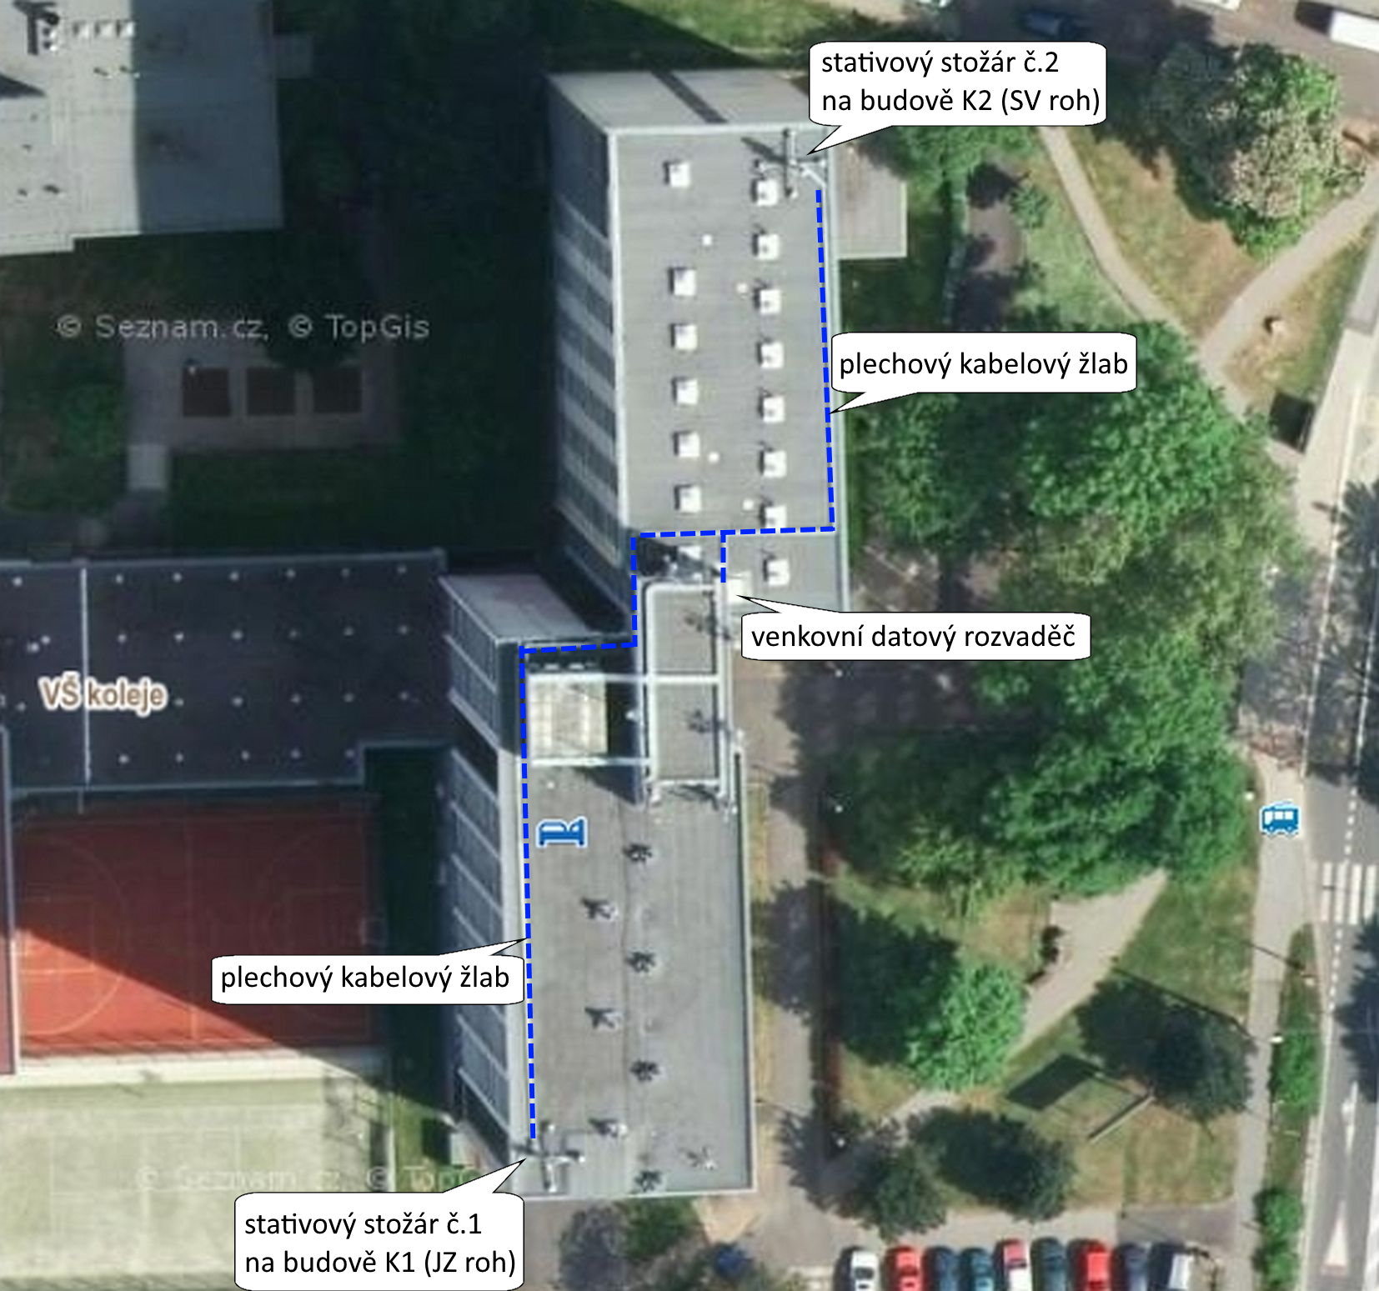

Obr. č.2, Pohled na stativový stožár č.1 na JZ rohu střechy budovy K1 (stožár č.1) (ještě před demontáží antény NT)

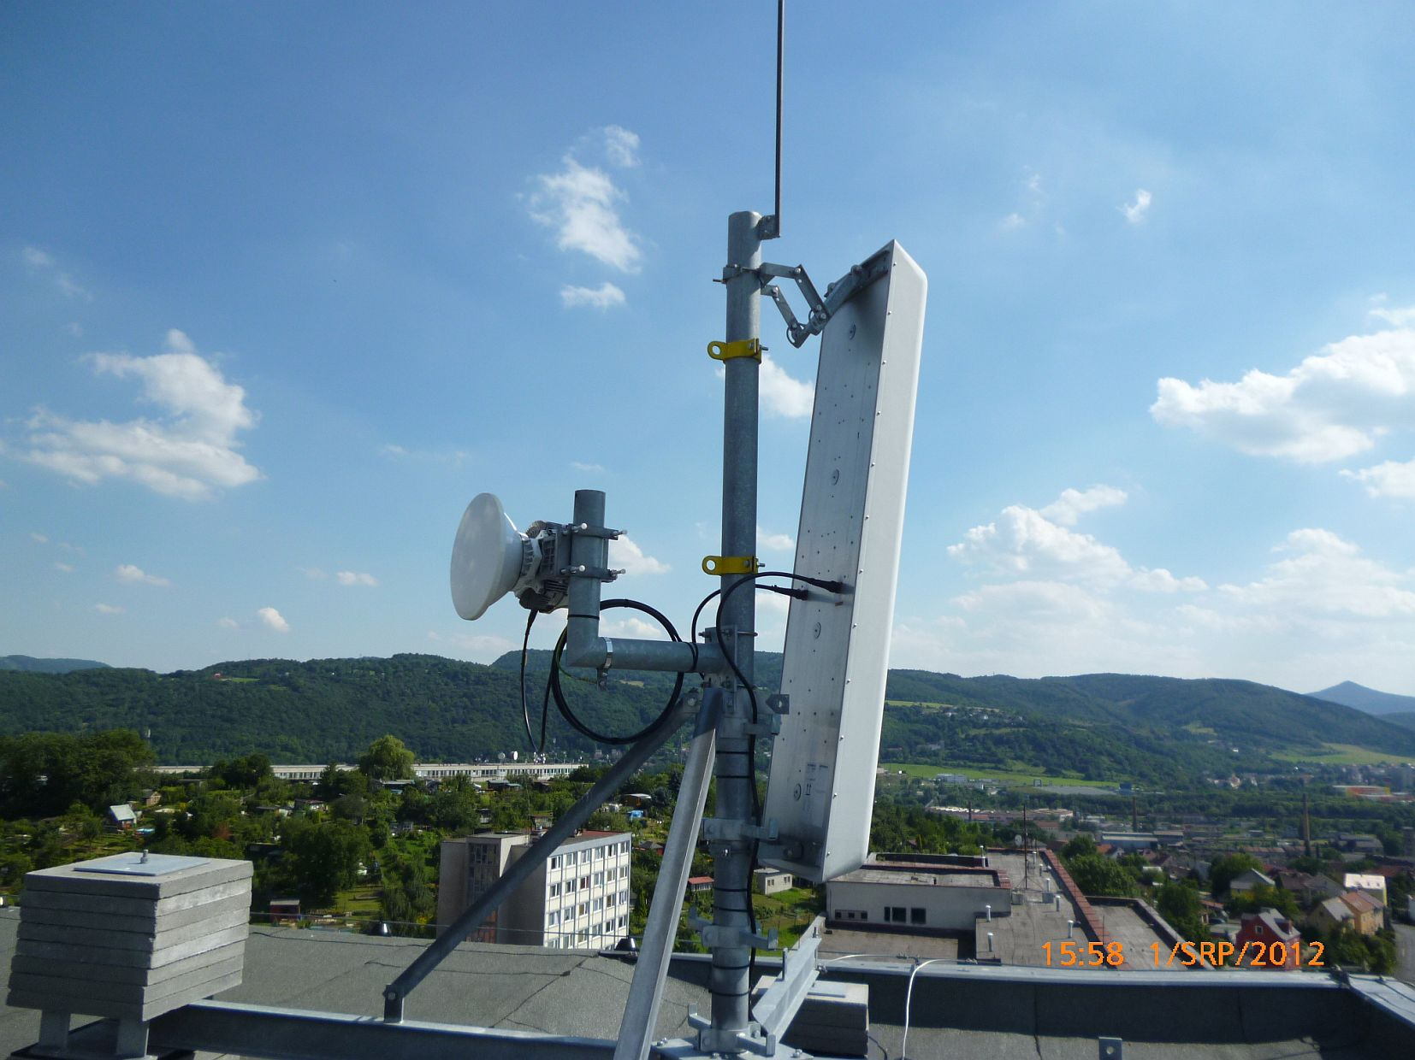

Obr. č.3 Pohled na stativový stožár č.2 na SV rohu střechy budovy K2 (stožár č.2) (ještě před demontáží antén NT)

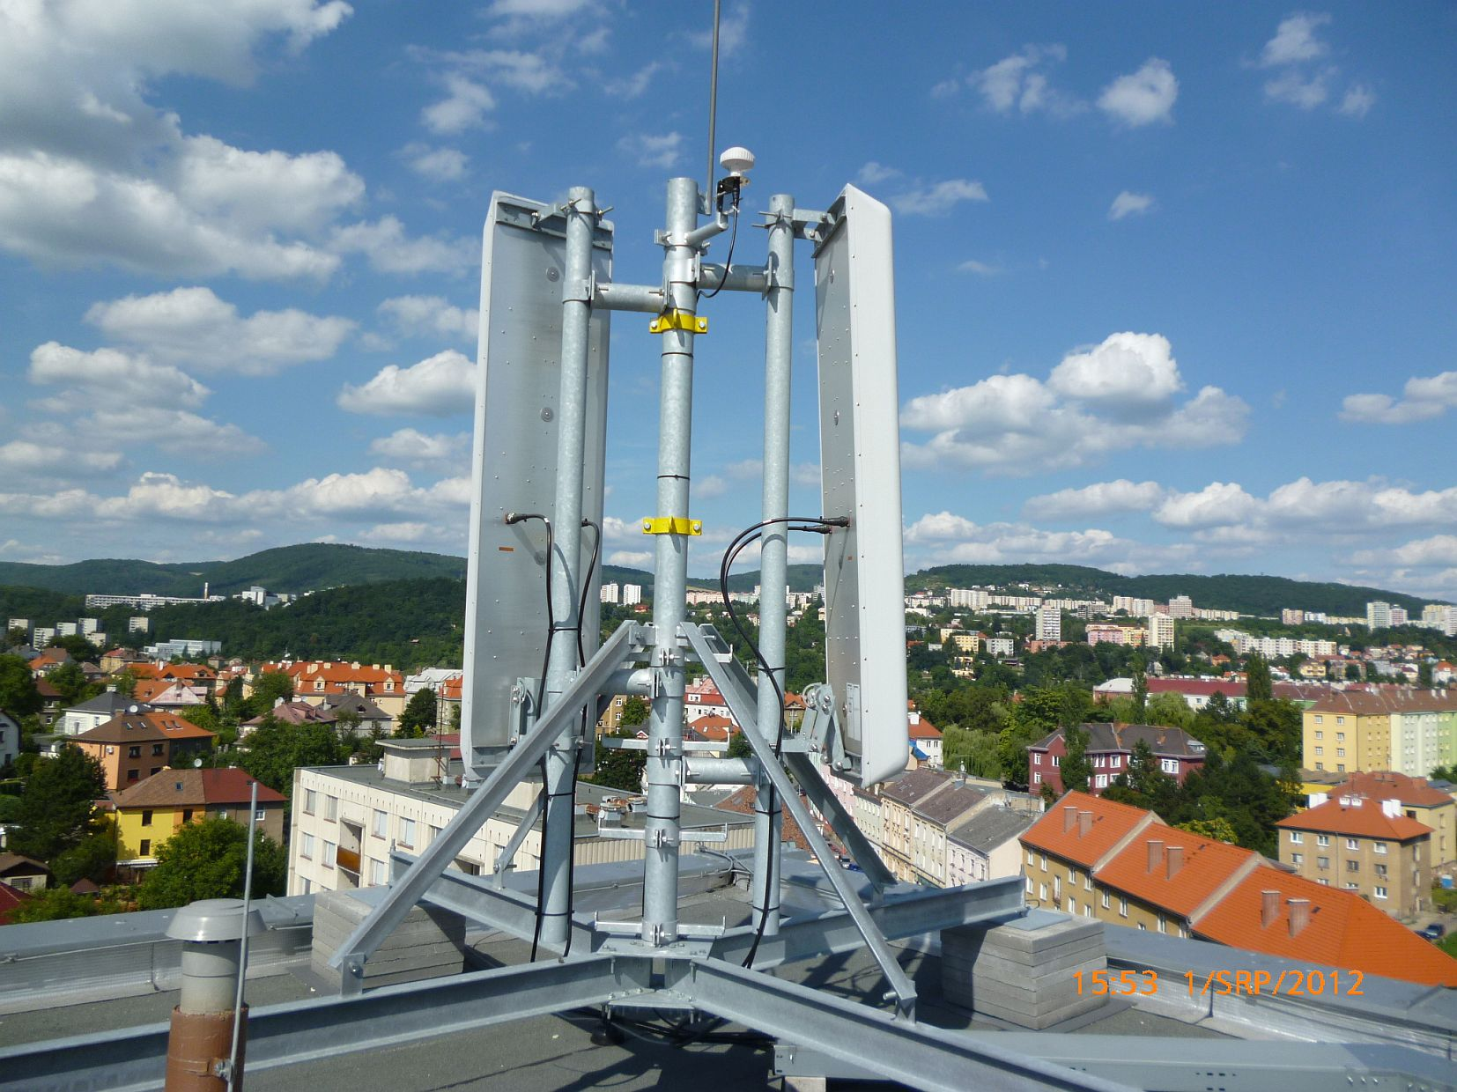

Obr. č.4, Pohled na dvoudílný datový rozvaděč na střeše budovy od V

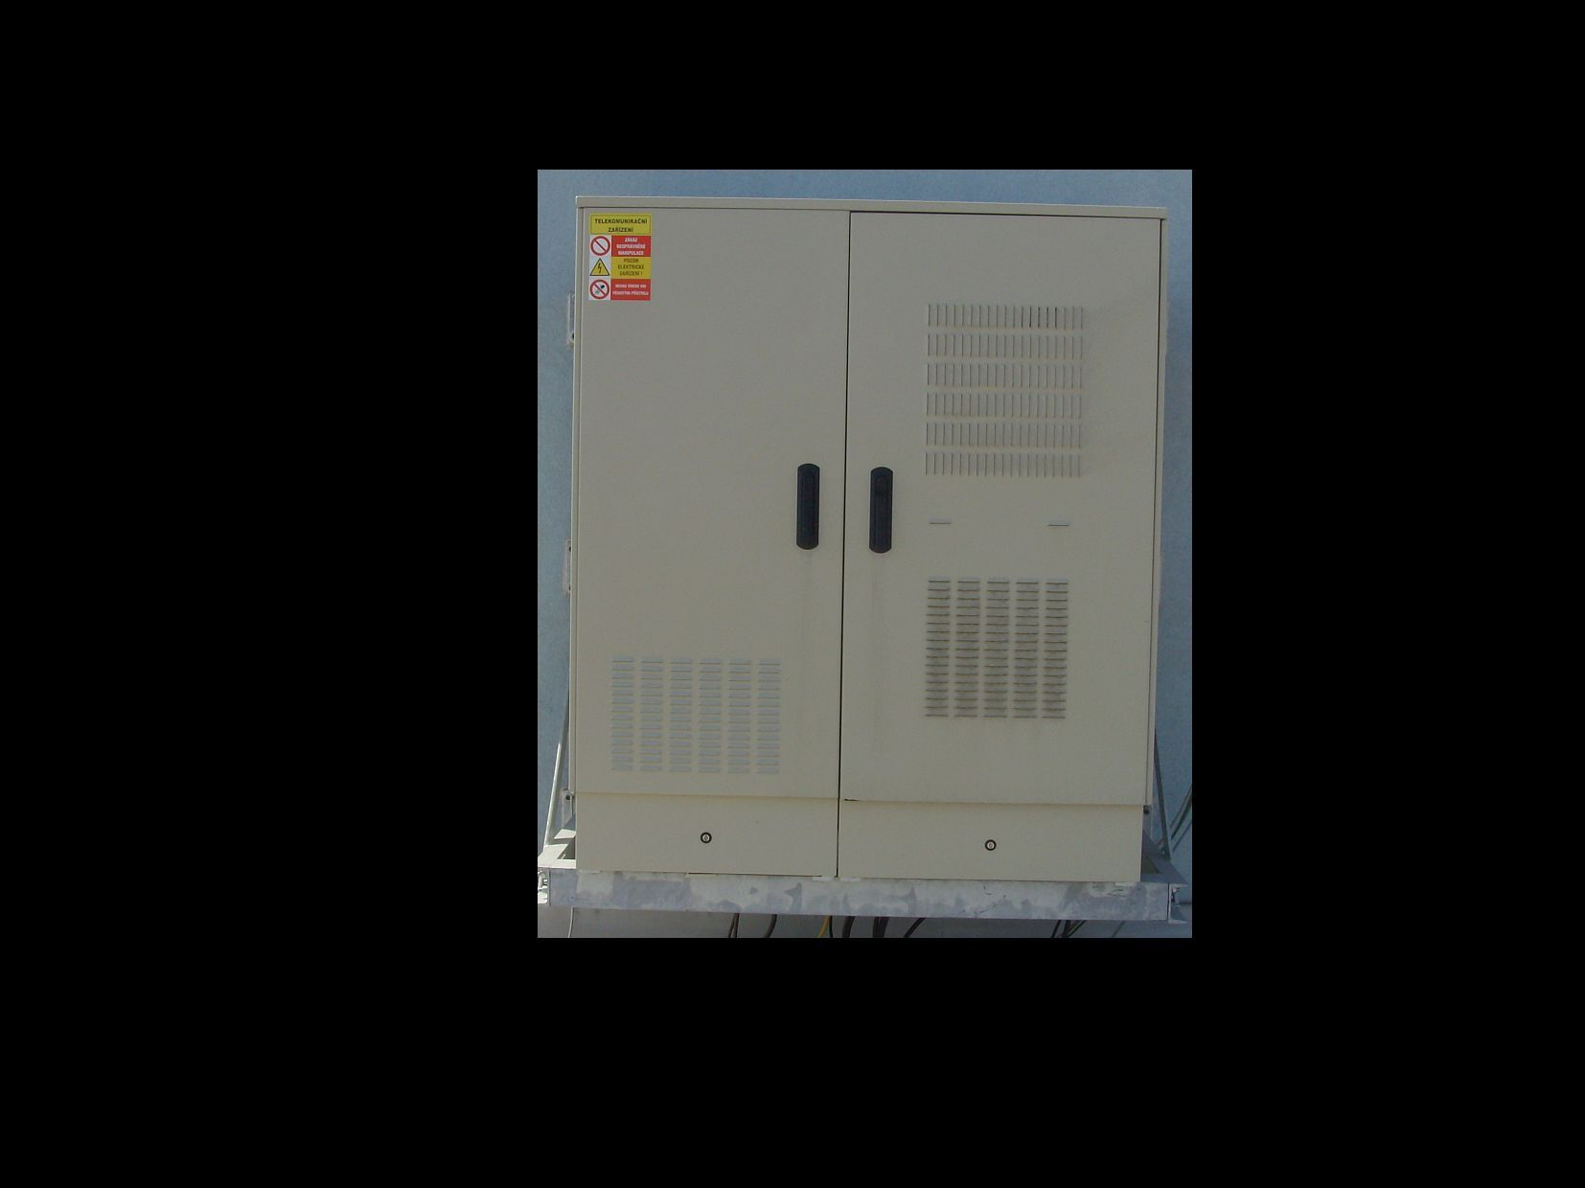

Souhlas pronajímatele
Pronajímatel, resp. jeho oprávněný zástupce, bez jakýchkoli výhrad souhlasí s provedením instalace zařízení elektronických komunikací, včetně jeho veškerých součástí, jakož i s jeho připojením, dle specifikací uvedených v této dokumentaci.

Za pronajímatele: V Ústí nad Labem datum: 31. 05. 2018

